Подготовил: старший воспитатель Чакветадзе О.Н.
Чтобы сказки не обидеть –
Надо их почаще видеть.
Их читать и рисовать,
Их любить и в них играть!
Сказки всех отучат злиться,
А научат веселиться,
Быть добрее и скромнее,
Терпеливее, мудрее!
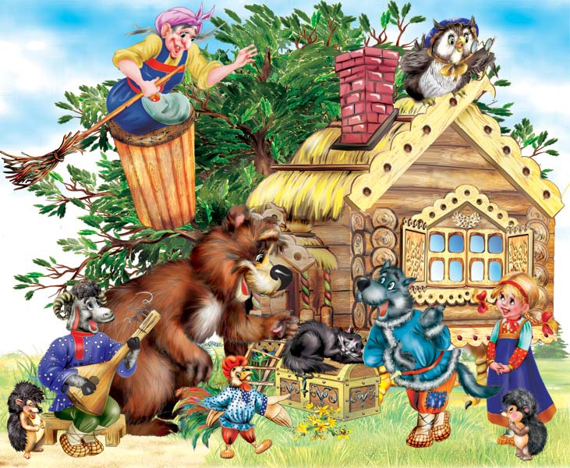
«ЗАГАДОЧНЫЙ
ТЕРЕМОК»
КРОССВОРД

1
4
6
5
7
3
2
10
8
13
9
15
14
16
12
11

Мы уверены, что сказки любят все: и взрослые и дети, потому что они несут в себе добро, учат любить друг друга, ценить дружбу, быть честными. Сегодня мы с вами попробуем разгадать загадки по любимым сказкам и ответы этих загадок выстроятся в сказочный теремок нашего кроссворда. И так, начинаем!
1.Сидит в корзинке девочка
У мишки за спиной.
Он сам, того не ведая,
Несёт её домой?
2.Всех грязнуль помоет быстро,
Всех нерях умоет чисто
Умывальников начальник
И мочалок командир,
Знаменитый …
3.Была она актрисой,
Прекрасной как звезда.
От злого Карабаса
Сбежала навсегда.
4.Верный спутник бабки из сказки «Колобок»
5.У царицы злой-презлой
Со6еседник непростой.
Неживой, но говорящий,
Скажет правду настоящую.
6.Был похож на мяч немножко
И катался по дорожкам.
Укатился ото всех,
Кроме рыжей — вот так смех!
7.Берегись болезнь любая:
Грипп, ангина и бронхит.
Всех на бой вас вызывает
Славный доктор ….
8.Бравый солдат домой возвращался,
С ведьмою старой в лесу повстречался.
В пустое дупло солдат наш спустился,
Золото взял и назад воротился...
Но кроме деньжонок вещица чудная
Служивому парню от ведьмы досталась.
Надеюсь, ребята, что сказку ту зная,
Напомните мне, как она называлась.

9.Он в стране этой родился,
Он своей семьёй гордился.
Он не просто мальчик-лук,
Он надёжный, верный друг.
В какой стране он родился?
10.В день, когда в своей столице
Сын Салтана княжить стал,
С разрешения Царицы
Сам себе он имя дал.
11.Подснежников зимой достать
Велела не родная мать.
Так обижали сироту
Так вспомнили вы сказку ту?
Кто послал падчерицу за подснежниками зимой?
12.Бедняжка я и замарашка,
К золе привыкла и печам.
Мне днём бывает очень тяжко,
И я мечтаю по ночам.
Но я не плачу, я не плачу,
Я улыбаюсь и терплю.
Я верю в счастье и удачу
И всех жалею и люблю.

13.Что за зверь в хрустальном доме
Князю прибыль создает,
“Во саду ли, в огороде...”-
Звонко песенку поет?
14.Кто в сказке «Зимовье зверей» первым предложил жильё построить?
15.Нет, не все старушки бедные,
Эта - очень-очень вредная:
Обижает всех, пугает,
Кого-то в сумочке таскает.
16.Знает куколка Мальвина
И весёлый Буратино:
Если враг со всех сторон –
Победит в бою неравном,
Верный друг – надёжный, славный,
Храбрый пудель …
17.А теперь про чей-то дом
Разговор мы заведём…
В нём богатая хозяйка
Припеваючи жила,
Но беда пришла нежданно:
Этот дом сгорел дотла!
Кто хозяйка та была?
18.Что заменяло самолёт в сказках?
19.Все нам помогали,
Все нас укрывали,
К матушке и батюшке
Мы домой попали.
Помогла нам яблонька,
Помогла нам печка,
Помогла хорошая
Голубая …
20.Мир волшебный – «Зазеркалье»
дверь внезапно распахнул.
Ой, куда же мы попали?
В незнакомую страну!
Кролик здесь и Королева.
Где тут право, где тут лево?
Что тут дальше, что тут ближе?
Это выше или ниже?
Далеко или не близко?
И куда вдруг кот исчез?
Путешествует ………
по стране своей чудес.
Вот и сложился наш кроссворд, вот и построили мы с вами сказочный загадочный теремок!

